Руководство
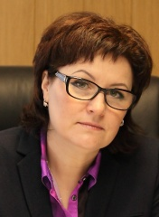

Андрецова Дания Абдулбяровна

Глава администрации
Отдел внутреннего контроля
приемный день: четверг с 14.00 до 16.00 по предварительной записи по тел. 8-495-841-81-47
Дания Андрецова родилась в апреле 1966 года в Нижегородской области в селе Уразовка в многодетной семье.
После окончания учебы в школе поступила в московское профессионально-техническое училище, которое окончила с красным дипломом.
В 1984 поступила в Московский инженерно-строительный институт им. Куйбышева на факультет «Конструкции промышленного и гражданского строительства». Окончила его в 1989 году по специальности инженер-строитель.
С 1992 года работала в Подольском ДСК на должности инженера-технолога в конструкторско-технологическом отделе.
С 1996 года работала в системе ЖКХ города Щербинки, став ведущим инженером бюро технического надзора заказчика.
В 2004 года перевелась в администрацию города Щербинки на должность ведущего специалиста отдела градостроительства и архитектуры.
В 2009 году Андрецова Д.А. стала начальником Управления строительства, архитектуры и дорожного хозяйства.
С 2012 года занимала должность заместителя главы администрации городского округа Щербинка в городе Москве.
С декабря 2013 года исполняла обязанности главы администрации городского округа Щербинка в городе Москве.
С 2014 года является главой администрации поселения Московский.
В 2017 году окончила с отличием Российскую академию народного хозяйства и государственной службы при Президенте Российской Федерации (РАНХиГС) по специальности «Государственное и муниципальное управление».
Имеет классный чин - действительный муниципальный советник города Москвы 1 класса.
Замужем, имеет двоих детей.
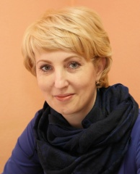

Филатова Марина Анатольевна

Первый заместитель главы администрации
Отдел градостроительной деятельности
Отдел по управлению муниципальным имуществом
Отдел правовых отношений
Отдел документационного обеспечения, муниципальной службы и кадров
Сектор по обеспечению деятельности Совета депутатов
приёмный день: среда с 10.00 до 13.00 каб. № 38 по предварительной записи по тел. 8-495-841-81-47
Филатова Марина Анатольевна родилась 15 июля 1978 года в селе Калиновка Курской области
Образование высшее, окончила Курский государственный педагогический университет по специальности «Учитель русского языка и литературы», а также Негосударственное образовательное учреждение высшего профессионального образования «Российский новый университет» по специальности «Юриспруденция».
С 2002 года по 2004 год работала в Областном государственном образовательном учреждении «Калиновская средняя общеобразовательная школа» учителем русского языка и литературы.
С 2004 года по 2008 год служила на различных должностях в подразделениях Министерства внутренних дел Российской Федерации.
С 2008 года начала работу в Комитете по управлению имуществом администрации города Климовска в должности главного специалиста, затем консультанта Комитета по управлению имуществом.
В 2012 году продолжала трудовую деятельность в администрации городского округа Щербинка в качестве начальника отдела по работе в судах, заместителя начальника Правового управления администрации.
В ноябре 2014 года назначена на должность заместителя главы администрации поселения Московский.
С мая 2016 года занимает должность первого заместителя главы администрации поселения Московский.
Имеет классный чин – муниципальный советник города Москвы 1 класса.
Замужем, имеет сына.
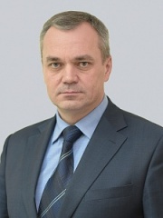

Николаев Артур Викторович

Заместитель главы администрации
Отдел по гражданской обороне, чрезвычайным ситуация и пожарной безопасности
Отдел по антитеррористической деятельности и противодействию экстремизму
Военно-учетный стол
приёмный день: среда с 10.00 до 13.00 каб. № 36 по предварительной записи по тел. 8-495-841-81-47
Николаев Артур Викторович родился 14 августа 1966 года.
После окончания средней школы поступил в Рязанское высшее воздушно-десантное командное дважды Краснознаменное училище имени Ленинского комсомола по специальности «Командная тактическая воздушно-десантных войск».
С 1989 года по 2004 год проходил службу в органах Государственной Безопасности.
В 1994 году закончил Краснознаменный институт имени Ю.В. Андропова по специальности «Международные отношения и внешняя политика».
С 2004 года по 2011 год исполнял обязанности заместителя главы города Щербинка.
Затем работал в администрации города Подольска на должности советника главы города.
С ноября 2014 года и по настоящее время работает в администрации поселения Московский на должности заместителя главы администрации поселения Московский.
Имеет классный чин - муниципальный советник города Москвы 1 класса.
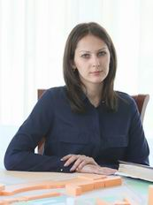

Воробьева Анастасия Александровна

Заместитель главы администрации
Отдел по организационной работе
Отдел информационной политики и коммуникаций
Сектор обеспечения деятельности администрации
Отдел по социальным вопросам
Отдел по вопросам культуры, спорта и молодежной политики
приёмный день: среда с 10.00 до 13.00 каб. № 40 по предварительной записи по тел. 8-495-841-81-47
Воробьева Анастасия Александровна родилась 26 декабря 1989 года в г. Москве.
Образование высшее, окончила с отличием НОУ ВО «Столичная финансово-гуманитарная академия» по специальности «Государственное и муниципальное управление».
В феврале 2014 года начала работу в администрации городского округа Щербинка в отделе охраны окружающей среды и рекламы Управления строительства, архитектуры и дорожного строительства в должности главного специалиста.
С августа 2014 года продолжила свою трудовую деятельность в администрации поселения Московский в отделе организационной работы.
В 2016 году назначена на должность начальника отдела обеспечения деятельности администрации.
С 1 декабря 2016 года исполняет обязанности заместителя главы администрации поселения Московский.
В феврале 2018 года назначена на должность заместителя главы администрации поселения Московский.
Имеет классный чин - муниципальный советник города Москвы 1 класса.
Замужем, воспитывает троих детей.
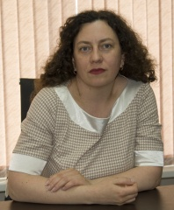

Щербакова Людмила Леонидовна

Заместитель главы администрации
Отдел муниципального заказа
Отдел планирования и исполнения бюджета
Отдел экономики и межбюджетных отношений
Отдел по вопросам потребительского рынка
Отдел бухгалтерского учета и отчетности
Отдел расчетно-сметной работы
приёмный день: среда с 10.00 до 13.00 каб. № 34 по предварительной записи по тел. 8-495-841-81-47
Щербакова Людмила Леонидовна родилась 31 декабря 1973 года в г. Борисов, Минской области.
Образование высшее, окончила ГОУ ВПО «Московский государственный областной университет» по специальности «Менеджмент организации».
С 2002 года по 2004 год работала в МУП «Бассейн Московский» администратором.
С 2004 года по 2006 год работала специалистом в Территориальной администрации Московского сельского округа.
С 2006 года по 2012 год работала в администрации городского поселения Московский:
С 2006 года по 2007 год – специалистом 1-й категории, с 2007 год по 2009 год – ведущим специалистом, с 2009 года по 2012 год – начальником сектора планирования и муниципального заказа.
С 2012 года продолжила трудовую деятельность в администрации поселения Московский в должности начальника отдела планирования и муниципального заказа.
В 2013 году стала начальником отдела экономики и муниципального заказа администрации поселения Московский.
С 2015 года работала начальником отдела планирования и исполнения бюджета в администрации поселения Московский.
В мае 2016 года назначена на должность заместителя главы администрации поселения Московский.
Имеет классный чин - муниципальный советник города Москвы 1 класса.
Замужем, имеет дочь.
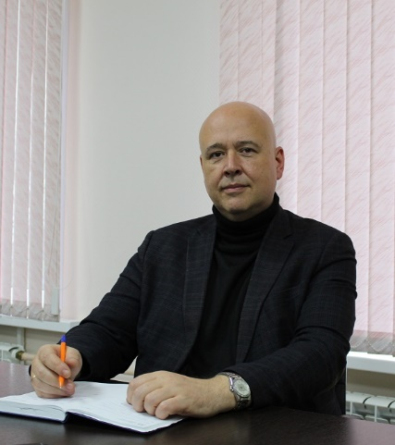

Сократов Тимур Сергеевич

Заместитель главы администрации
Отдел по благоустройству и содержанию территории
Отдел по работе с жилищным фондом
приёмный день: среда с 10.00 до 13.00 каб. № 2 по предварительной записи по тел. 8-495-841-81-47
Сократов Тимур Сергеевич родился 29 марта 1971 года в г. Москве.
Образование высшее, окончил Московскую Академию Комплексной Безопасности Предпринимательства по специальности «Юриспруденция».
С 2008 по 2011 работал в Управе Останкинского района города Москвы на должности главного специалиста жилищно-коммунального хозяйства, строительства и реконструкции управы; заместителя главы управы.
С 2014 года по 2018 год работал в Управе района Южное Медведково города Москвы на должности консультанта; начальника отдела жилищно-коммунального хозяйства и благоустройства.
Затем работал в ГБУ города Москвы «Жилищник Бутырского района» на должности заместителя директора по общим вопросам.
С мая 2019 года работает в администрации поселения Московский, с ноября 2020 года назначен временно исполняющим обязанности заместителя главы администрации поселения Московский, с марта 2021 года назначен на должность заместителя главы администрации поселения Московский.
Имеет классный чин - муниципальный советник города Москвы 2 класса.
Женат, воспитывает двоих детей.

